zuixin每天晚上仰望浩瀚星空，你是否想知道，

在太阳系外，有没有那几颗和地球一样热闹繁华的系外行星？  
你是否痴迷于星际穿越中被黑洞紧紧束缚的巨浪星？  
是否对刘慈欣笔下的三体文明充满好奇？

是否流连阿凡达中景色奇异潘多拉星球？   
其实我们从不孤独。

宇宙中除了我们所熟知的八大行星，还有无数系外行星。

（时间）被称为天文界大神的柯文采教授的系外行星讲座，

将会带你走进系外行星的世界，

让你重拾儿时对繁星的好奇，

更深切的感受到天文的魅力

为了让大家能够更加轻松的与柯教授进行思想的碰撞，

天文社将会带你提前简单的了解一些系外行星的知识，希望对你有所帮助。

要了解系外行星，首先要知道什么是行星。

行星是指通常指自身不发光，环绕着恒星的天体。一般来说行星需具有一定质量，行星的质量要足够的大（相对于月球）且近似于圆球状， 同时公转轨道范围内不能有比它更大的天体。

相信大家对八大行星都早有所耳闻，下面就是八大行星的全家福

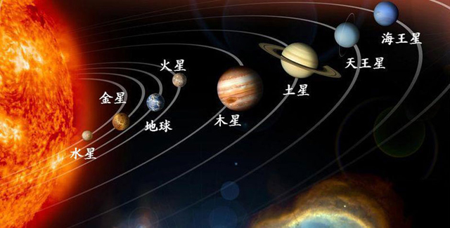

当然，除了八大行星，在浩瀚的宇宙中还有很多行星，我们这次的讲座就是告诉大家在太阳系外还有更多有趣的行星。

科学家们总是对一类叫“类地行星”的行星情有独钟，比如金星、火星都在此列。在我们的印象里，似乎“类”就是“像”的意思。那么，什么是类地行星呢。

每每提及类地行星，我们都想知道，宇宙中真的存在像星际穿越，普罗米修斯中有山有水有树林的宜居类地行星吗？  
天文学家们不否定，并且这也正是他们在积极探寻的。  
近年，科学家不断发现新的与地球环境可能相似的系外行星，下面就列举几个广为人知的“类地行星”  
最出名：2015年7月24号，NASA宣布发现“地球2.0”即开普勒452b.这颗位于天鹅座的系外行星是寻找另一颗地球道路上的里程碑式的发现。开普勒452b围绕着类似太阳的恒星旋转，不同于以往在红矮星适居带内的其他“宜居”行星。虽然1400光年的距离让我们的地球表哥似乎不可望也不可及，但是它的发现还是引人振奋的。

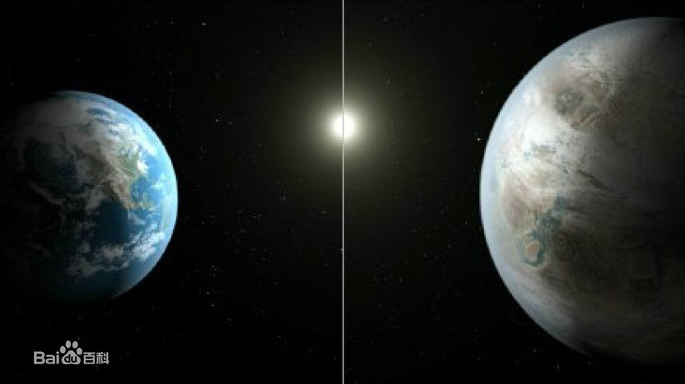  
最网红：作为最受地球人宠爱的星系，半人马座α（即南门二）星中又被发现一颗类地行星，被命名为比邻星，又一次引起轩然大波。半人马座α星，即三体中三体人，变形金刚母星赛伯坦星球所在的星系，也是霍金突破（breakthrough）计划的终点站，距我们只有4.24光年。有人说如果漫画师想在真实的宇宙中给外星物种寻找故乡，那一定是半人马座α。

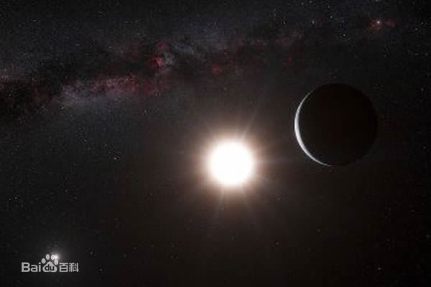  
这些类地行星充满神秘，值得的我们去探索。最后提一句，很大一部分类地行星都是由开普勒太空望远镜（Kelper Mission）观测到的，这是首个探索系外行星的探测器哦（鼓掌）

最后，我们来看看什么我们讲座的主题——系外行星是何方神圣。

系外行星，全称叫做太阳系外行星。显而易见，在人类的视距之内，有相当可观数量的星体可以被定义为系外行星，截止到2016年2月22日，已经被认定的系外行星总数达到了2085颗，而这些行星又分属1300余个星系，当然还有不计其数的系外行星等着我们去探索。

那么系外行星跟我们有什么关系呢？史蒂芬·霍金教授经常发出地球正在毁灭，人类正在灭亡的警告，也许在我们的后代将地球资源消耗一空的那一天，我们就可以像三体舰队那样去寻找新的栖息地，由于系外行星数量庞大，虽然类地行星出现的概率较低，但是由于行星“人口基数大”，所以适合人类居住的行星的数量也是很多的。据说美国国家航空航天局NASA没事干的时候经常搞一些大新闻说又发现了几颗新的类地行星去骗经费。并且系外行星有相当大的可能存在生命，对于外星人爱好者也是一个福音。所以总的说还是跟自己有关系的，远的子孙后代不说，近的以后毕业了还可以跟着柯文采教授通过发现一些新的系外行星用自己的名字命名弄个大新闻。

那么问题又来了，说了这么多，系外行星又是怎么被发现的呢？据有关统计显示，有相当一部分是通过凌日法测量（通俗来讲就是观测某颗行星从母恒星前方经过时会有亮度的变化，科学家利用这种机智的方法来扩大战果，将其列入可能的系外行星目录，再加以其他方法佐证），还有一部分是通过径向速度法（通过观测行星极小的速度变化）测量的，当然还有一些小众方法，比如直接影像法（干瞪眼“看”）、微引力透镜法（利用广义相对论通过观测由行星引起的引力场的变化来发现系外行星）、凌日时间变分法（依然是利用广义相对论通过观测由于引力产生的微小时间变化的小众方法）等等。

说了这么多，想了解更多有关系外行星的知识么？欢迎大家来到柯文采教授的讲座。

“往古来今谓之宙，四方上下谓之宇”。而我们不过是生活在宇和宙交点处的那颗名叫“地球”的行星上的一种渺小的生物罢了。至今为止，在人类发射的航天器中，只有孤独的旅行者一号正飞向遥远的太阳系以外。在太阳系外，是星空浩渺的无垠宇宙。在那里也许会有更为壮观的景色，也许会有更加严酷的环境，也许会有和我们一样好奇的生物。这一切的一切，都在不断吸引着我们，我们注定无法站在上帝的视角上俯瞰其全貌。但我们仍可在柯文采教授的帮助下窥其一隅。

而我想，这一隅风光，足够在你的心灵中留下壮美星海的一抹记忆。待到你咀嚼这片回忆时，那一颗颗独特行星表面的波澜壮阔，五彩纷呈，虚无缥缈都将再次迸发而出，充满你的心底。而你则只需沉浸其中，任由灵魂缓缓升华，抛开那沉重的躯壳，无比灵动地自由飞翔。

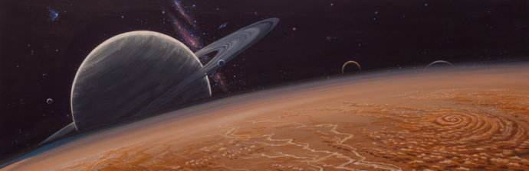

9月21日晚上7点，（此处应有地点），柯文采教授和我们，等你来，来见证系外行星的故事！